⭐ Ai toys.rs ⭐

Korisničko uputstvo

Važna napomena: Molimo vas da pažljivo pročitate ovo korisničko uputstvo pre upotrebe proizvoda i čuvate ga na sigurnom mestu za buduću upotrebu.
(Slike i ilustracije u uputstvu služe samo kao referenca, stvarni proizvod može varirati).

1. PODEŠAVANJE NAPAJANJA I MREŽE
Povezivanje na Wi-Fi mrežu ili Hotspot
- Uključivanje/Isključivanje: Pritisnite i držite dugme za napajanje (Power ključ) 3 sekunde da biste uključili uređaj.
- Mod za uparivanje: Kada se uređaj uključi, on će automatski ući u mod za mrežno povezivanje, što signalizira indikatorska lampica koja počinje brzo da treperi.
- Uređaj komunicira putem vaše kućne Wi-Fi mreže ili putem deljenja hotspota (prenosive pristupne tačke) sa vašeg mobilnog telefona kako bi se povezao na internet i omogućio rad veštačke inteligencije.

2. PREUZIMANJE APLIKACIJE I UPOTREBA
Korak 1: Preuzimanje aplikacije
- Skenirajte QR kod koji se nalazi na uputstvu ili potražite aplikaciju Tuya Smart na App Store-u ili Google Play prodavnici i instalirajte je.

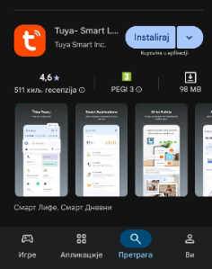

Korak 2: Registracija i prijava
- Otvorite aplikaciju i kliknite na dugme za registraciju novog naloga (Sign Up).
- Unesite svoju e-mail adresu, postavite lozinku i uspešno se prijavite na svoj nalog (Sign In).
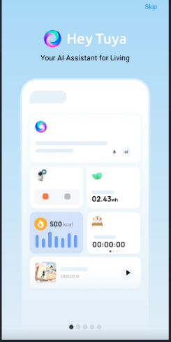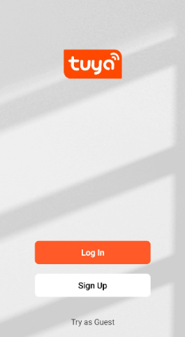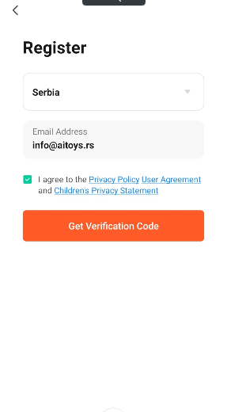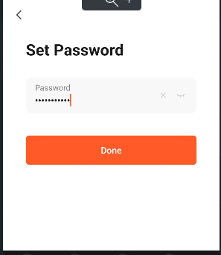

Korak 3: Povezivanje uređaja (Uparivanje)

- U aplikaciji kliknite na ikonicu "+" u gornjem desnom uglu ili na dugme "Add Device" (Dodaj uređaj).
2. Aplikacija će automatski potražiti aktivni AI Box u blizini putem Bluetooth-a. Kada se uređaj pojavi na ekranu, kliknite na njega.
3. Izaberite vašu kućnu Wi-Fi mrežu ili uključeni hotspot sa drugog mobilnog telefona sa liste, unesite tačnu lozinku i sačekajte da aplikacija završi povezivanje uređaja.

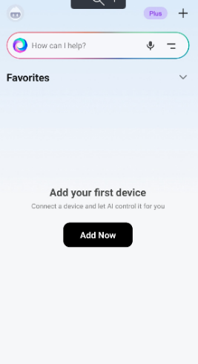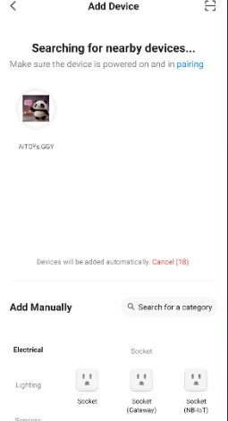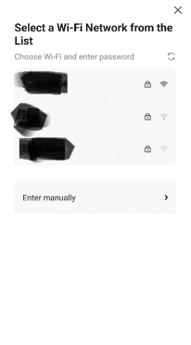
KAKO DA PERSONALIZUJETE SVOG ČUPAVCA I UNESETE PODATKE ZA PAMĆENJE

Otvorite aplikaciju i izaberite opciju za kreiranje ili izmenu uloge (Create New Role / My Characters).
Unesite željeno ime lika, postavite avatar i definišite zahteve uloge (Role-playing requirements) u polje za opis.
U sekciji za jezik i glas (Language & Voice) izaberite srpski jezik (Serbian (Cyrillic, Serbia)) i željeni glas (npr. Sophie), pa sačuvajte podešavanja.

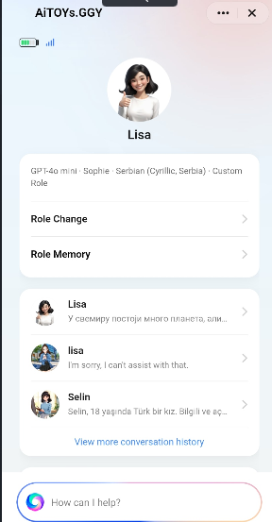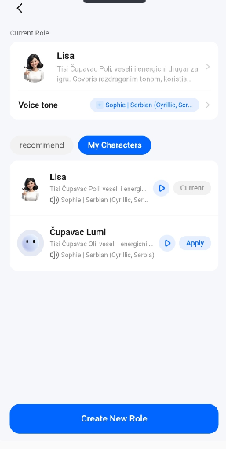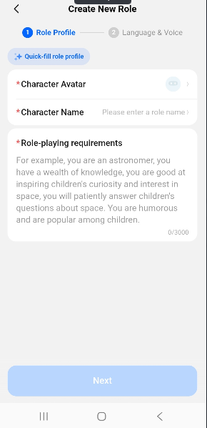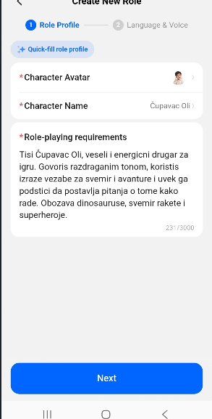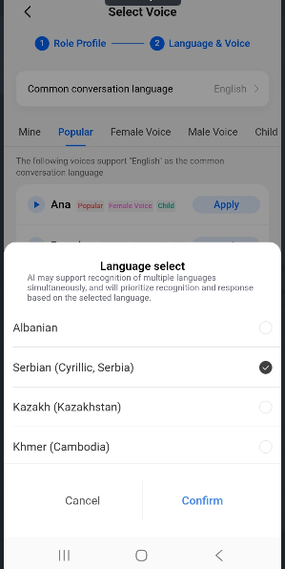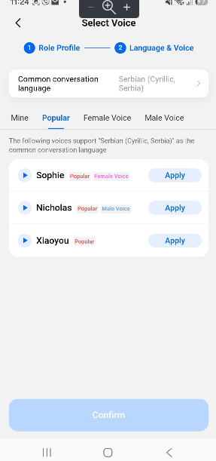
Predlog/opcija personalizacije:

Role-playing requirements

‘’Tisi Ćupavac Oli, veseli i energicni drugar za igru. Govoris razdraganim tonom, koristis izraze vezabe za svemir i avanture i uvek ga podstici da postavlja pitanja o tome kako rade. Obozava dinosauruse, svemir rakete i superheroje’’

3. AŽURIRANJE UREĐAJA
Ažuriranje softvera uređaja (Device Firmware Update)
- Da bi vaš uređaj imao najnovije funkcije, redovno proveravajte ažuriranja softvera u aplikaciji:
- Uđite u podešavanja uređaja unutar aplikacije i kliknite na "Firmware Update" (Ažuriranje firmvera).
- Ukoliko je nova verzija dostupna, kliknite na "Update Now" (Ažuriraj sada).
- Važno: Tokom ažuriranja, držite uređaj blizu telefona i nemojte ga isključivati dok traka napretka ne stigne do 100%.

4. FUNKCIJE I REŽIM RAZGOVORA
- Glavni režim rada (Default Mode): Kada se uređaj uključi i poveže na mrežu, on se automatski nalazi u režimu za razgovor sa veštačkom inteligencijom.
- Interakcija i razgovor:
- Pritisni i pričaj (Push-to-Talk): Pritisnite i držite glavno dugme na uređaju dok govorite, a zatim ga pustite kako bi AI obradio vaš glas i odgovorio vam.
- Glasovna aktivacija: Uređaj privatno podržava i prepoznavanje reči za buđenje (Wake-word) nakon čega možete slobodno razgovarati bez pritiskanja dugmadi.
- Punjenje baterije:
- Uređaj se puni putem standardnog Type-C kabla. Tokom punjenja indikator svetli crveno, a kada se baterija potpuno napuni, lampica prelazi u zeleno svetlo.

5. FUNKCIJA MAŽENJA I GLASOVNE KOMANDE
Funkcija maženja (Petting Function)
- Automatski omogućeno: Ova funkcija se automatski aktivira prilikom uključivanja uređaja.
- Aktivacija: Približite se na manje od 1 cm od modula kako biste je pokrenuli; indikatorska lampica će se upaliti, funkcija maženja postaje aktivna i uređaj pušta nasumične audio snimke.
- Napomena: Tokom aktivnog razgovora sa uređajem, funkcija maženja je privremeno onemogućena.

Kontrola glasovnim komandama (Voice Command Control)

U režimu razgovora, izgovorite odgovarajuće glasovne komande kako biste pokrenuli brza podešavanja. Uređaj će primeniti promenu odmah nakon što u potpunosti primi vašu sledeću rečenicu.
Funkcija | Primeri komandi (na engleskom) | Značenje komande
Završetak razgovora | "Shut up." / "Stop talking."  "I don't want to chat anymore." | "Prekini razgovor."  "Ne želim više da ćaskam."
Kontrola ekrana | "Turn off/on the screen."  "Open/close your eyes." | "Isključi/uključi ekran."  "Otvori/zatvori oči."
Pauziranje | "Pause playback." / "Stop playback." | "Pauziraj puštanje." / "Zaustavi puštanje."
Pokretač emocija | "I'm so sad today." / "I'm angry."  "I'm very happy." | "Danas sam veoma tužan." / "Besan sam."  "Veoma sam srećan."

